**Trabajo Práctico N° 1**

1. Creamos una nueva aplicación de consola. Esta vez, el nombre será **Alumnos**.
2. El siguiente texto, debe ser copiado y guardado en la carpeta “Mis Documentos” con el nombre “Labo2_2023_1.txt” (Usando el Notepad)

Aguirre,Diego;diego_nahuel@hotmail.com

Arroyo,Kevin;kevin.arroyo.classroom004@gmail.com

buron,josua benjamin;benja.buron@gmail.com

Carrevedo,Ezequiel;ezequielcarrevedo551@gmail.com

Castonjauregui,Agustin;agustincastonjauregui01@gmail.com

Congregado Rial,Enzo;enzocr265@gmail.com

Correa,Federico;federico22correa@gmail.com

Cuevas,Mariano;marianocuevas2617@gmail.com

Diaz ,Ignacio;ignacio.diaz.5000@gmail.com

diaz,julian;jd5936077@gmail.com

Dorado,Axel;doradoaxel4@gmail.com

espindola,joaquin;Jespindola@frsn.utn.edu.ar

Giaccio,Matias;mgiaccio@frsn.utn.edu.ar

Gorski,Benjamin;SuperMeme366@gmail.com

Insua,Leandro;leooinsua79@gmail.com

Ledesma,Alfonsina;alfonsina.ledesma@gmail.com

lozano,tomas;tomasloza@hotmail.com.ar

Lucich,Alejo;alejolucich03@gmail.com

Neiff,Santiago;sanitoneiff@gmail.com

Pistoleso,Lucas;pistolesolucas@gmail.com

Rosti,Genaro;genarorosti@hotmail.com

Sanchez,Melina;alguien4598@gmail.com

Temperini,Lucila;lucilatemperini@gmail.com

Torres,Sofia;sofiatorres82450@gmail.com

Vera,Mercedes;veramercedes1998@gmail.com

Voltattorni,Luciano;luvolta23@gmail.com

1. Agregar la clase **Alumno** al proyecto **Alumnos:**

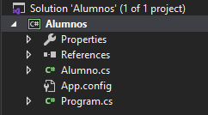

Con el mouse sobre Alumnos: Botón Derecho -> Agregar -> Clase y ponerle el nombre **Alumno**

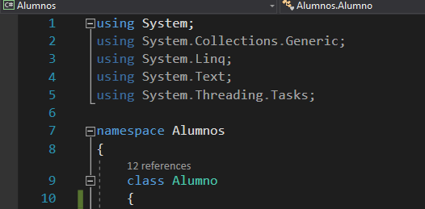

Aquí empezamos a escribir el código de la clase en el **Alumno**.**cs**



class Alumno

{

String apellido;

String nombre;

String email;

public Alumno() { }

public Alumno(String apellido, String nombre, String email)

{

this.apellido = apellido;

this.nombre = nombre;

this.email = email;

}

public Alumno(String datos)

{

try

{

String[] s1 = datos.Split(';');

String[] s2 = s1[0].Split(',');

apellido = s2[0];

nombre = s2[1].Trim();

email = s1[1].Trim();

}

catch (Exception e)

{

Console.WriteLine("Error creando alumno: " + e.Message);

Console.WriteLine("La cadena <{0}> tiene errores.", datos);

}

}

public String xml()

{

String x = "<alumno>" +

"<apellido>" + apellido + "</apellido>" +

"<nombre>" + nombre + "</nombre>" +

"<email>" + email + "</email>" +

"</alumno>";

return x;

}

public String getApellido() { return apellido; }

public String getNombre() { return nombre; }

}

1. Ahora completamos la función **Main en el Program.cs**



Ahora ejecutamos el programa y corregimos todos los errores. Siempre mirar que errores puede haber, identificarlos y corregirlos.

class Program

{

static void Main(string[] args)

{

String carpeta_datos = Environment.GetFolderPath(Environment.SpecialFolder.MyDocuments);

String archivo_datos = "Labo2_2023_2.txt";

String archivo = String.Format(@"{0}\{1}", carpeta_datos, archivo_datos);

String[] lineas = File.ReadAllLines(archivo);

List<Alumno> alumnos = new List<Alumno>();

alumnos.Add(new Alumno("Messi", "Lionel", "lmessi@psg.com.fr"));

foreach (String linea in lineas)

{

Alumno alumno = new Alumno(linea);

alumnos.Add(alumno);

}

List<Alumno> ordenados = alumnos

.OrderBy(x => x.getApellido())

.ThenBy(x => x.getNombre())

.ToList();

foreach(Alumno a in ordenados)

{

Console.WriteLine(a.xml());

}

genXml(ordenados);

Console.Write("{0}{1}Pulse una tecla para terminar...", Environment.NewLine,'\t');

Console.ReadKey();

}

private static void genXml(List<Alumno> alumnos)

{

String misDocumentos = Environment.GetFolderPath(Environment.SpecialFolder.MyDocuments);

String nombre_archivo = "Labo2_2023_2.xml";

String archivo = String.Format(@"{0}\{1}", misDocumentos, nombre_archivo);

Console.WriteLine(@"Archivo a generar {0}", archivo);

try

{

StreamWriter sw = new StreamWriter(archivo);

sw.WriteLine("<labo2-2023-1>");

sw.WriteLine("<alumnos>");

foreach (Alumno a in alumnos)

sw.WriteLine(a.xml());

sw.WriteLine("</alumnos>");

sw.WriteLine("</labo2-2023-1>");

sw.Close();

Console.WriteLine(@"Archivo {0} generado", archivo);

}

catch (IOException ioe)

{

Console.WriteLine(@"Error generando archivo: {0}", archivo);

Console.WriteLine(ioe.Message);

}

}

}



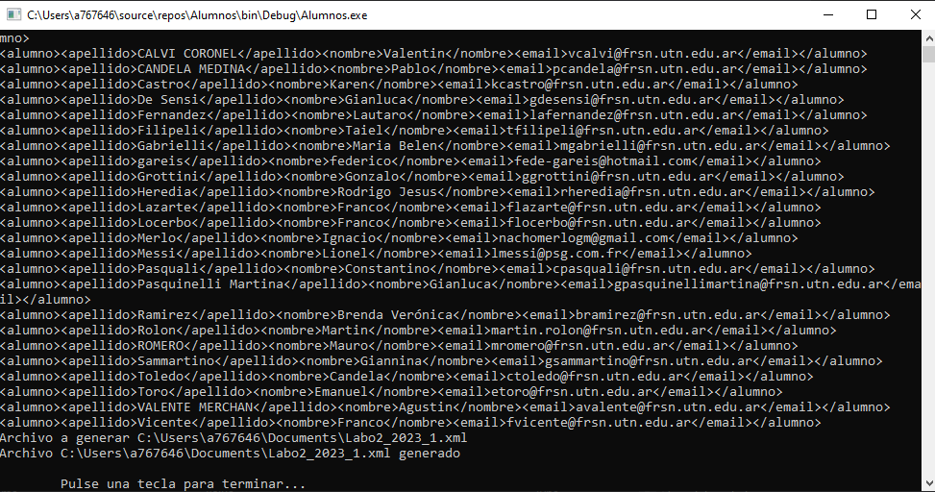

1. En la carpeta “Mis Documentos” debería haberse generado un archivo de nombre “Labo2_2023_1.xml”.

Con el explorador de archivos:

 ir a la carpeta “Mis Documentos” y allí, doble-click sobre el archivo xml.

Debería abrirse con el Chrome, algo así…

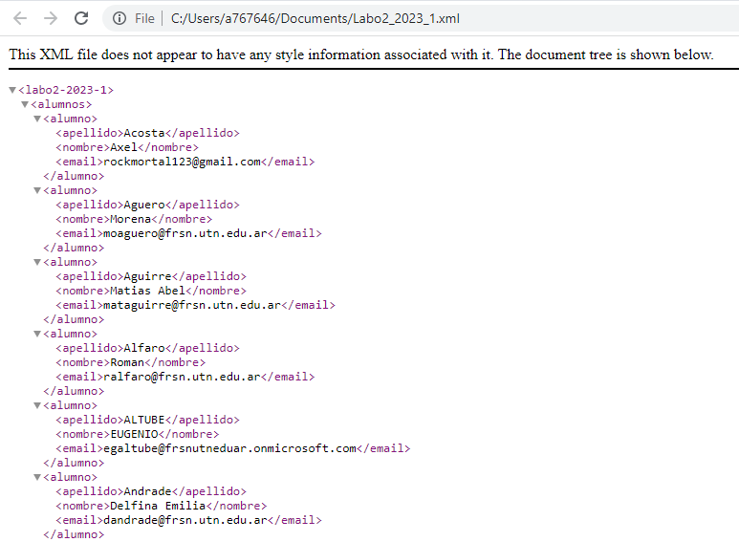

Si no se abre con el Chrome o el Edge, al darle doble-click, en el explorador de archivos, en la carpeta “Mis Documentos”:

Click-Izquierdo -> Abrir con -> Chrome o Edge:

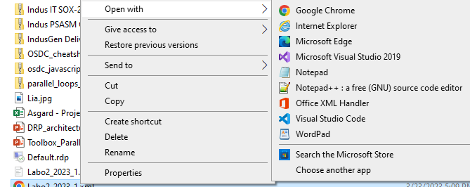

La idea es hacer funcionar esta aplicación, cada uno en su casa y la próxima clase la recorremos línea por línea aclarando todos los conceptos.

Las preguntas son siempre bienvenidas.

Trabajen en grupo, júntense, intercambien opiniones sobre el código.

Todo es mejorable. Traté de mantenerlo simple, pero no tanto!